 

LENGUAJES Y AUTOMATAS 1

PROYECTO 1

MAESTRO:

ALUMNA: DARCY ZUZET LONA CRUZ

N° CONTROL: 16480037

MARTES 11 DE SEPTIEMBRE DEL 2018

**ALFABETOS Y LENGUAJES**

-Dado a un conjunto de cadenas de un lenguaje, definir cuál es el alfabeto de este lenguaje.

1.- para poder teclear lo que es el lenguaje cree una lista la cual esta le di el valor de input para que pueda aparecer el mensaje en el programa al momento de correrlo.

2.- declare la variable lista2 la cual esta es donde se imprimirán al final del proceso del programa el alfabeto.

3.-se creó un ciclo for el cual en una variable i se guardarán cada uno de los valores que se dio en la lista.

4.- en este mismo ciclo se crea otra variable la cual toma el valor de i pero de un solo conjunto del lenguaje.

5.- se crea otro ciclo for el cual toma el valor que se le dio a la variable anterior de solo el primer valor de conjunto en el lenguaje.

6.- en un if a la variable ya creada en el ciclo anterior se le pone un not in el cual permite que los valores tomados de la variable se puedan separar cada uno.

7.- en la lista2 que se declaró al principio la cual se está guardando cada uno de los valores del if se expresa con .append para que se guarden los valores que no estén en la lista esto es para que no aparezcan valores repetidos.

-Dado un alfabeto definir un numero n de palabras de ese alfabeto.

1.- declarar alfabeto con un input el cual permite ingresar un alfabeto después de ejecutar el programa.

2.- declarar n el cual será la cantidad de letras que se combinaran en las palabras.

3.- crear un ciclo while para verificar que la cantidad de letras que se dio no arrebase la longitud del alfabeto.

4.- crear un ciclo for donde en la variable que se utiliza se le pone un rango para que avance esta variable por cada una de las letras que existen en el alfabeto.

5.- se pondrá un random.randint el cual esto provocara que tome una letra aleatoriamente del alfabeto para ir formando combinaciones.

6.- se crea una variable letra la cual a esta guardara cada una de las letras del alfabeto en cada vuelta del ciclo.

7.-se pone una variable letra la cual se le iguala a vacio para que esto provoque que las combinaciones que se estén guardando no se junten a combinaciones pasadas.

PRUEBAS

-Dado a un conjunto de cadenas de un lenguaje, definir cuál es el alfabeto de este lenguaje.

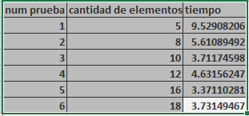

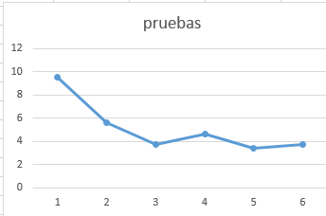

De una cantidad de pruebas realizadas con diferente cantidad de numero de conjunto de cadenas se observa que tiene mucho la diferencia en cuanto a esto pero disminuye a cuanto mas numero de combianciones tiene la cadena que se le da al programa para ejecutar.

-Dado un alfabeto definir un numero n de palabras de ese alfabeto.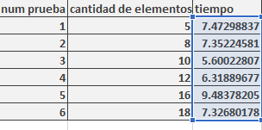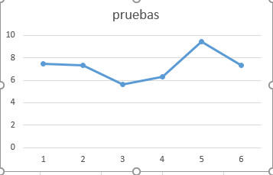

De acuerdo a un alfabeto dado de una cierta cantidad de letras se observó que es mucho la diferencia a la cual tarda en tomarse la ejecución de las combinaciones de cadenas las cuales se mantiene en casi las mismas cantidades entre 5 a 12 letras.

RESUMEN

Se realizaron dos programas en los cuales uno de ellos es ingresar un alfabeto el cual este son una cantidad de caracteres dados los cuales al momento de pasar por el proceso de ejecución se muestra una cadena la cual son del alfabeto que se dio todas las combinaciones posibles dadas de este mismo. El segundo programa es de una cadena de combinaciones de caracteres pasando por el proceso de ejecución del programa se separan cada una de las letras y guardándolas para así realizar un alfabeto el cual no contiene elementos repetidos.

Estos dos programas se realizaron en eclipse, pero en lenguaje Python el cual está integrado en este programa para poder utilizarlo y no manejar la consola de Python por su dificultad que si se equivoca en una línea de código se tiene que realizar todo el programa, los dos programas fueron realizados en diferentes clases.

Se realizó con un poco de dificultad ya que no sé muy bien el lenguaje Python y apenas lo estoy comprendiendo entonces al principio de realizarlo tuve muchos errores los cuales no fueron de escritura sino de los espacios que en Python son muy considerados en cada una de sus líneas de código aparte de que para saber qué era lo necesario de poner para lo que se requería que se hiciera en el programa se estuvo investigando cada uno de los códigos posibles para comprender y elegir muy bien cuál era la indicada que se necesitaba utilizar lo cual esto hizo un poco tardado la realización de los dos programas.

Se realizaron para poder comprender con mayor exactitud lo que es un lenguaje y una cadena las cuales no pudieron quedar muy claras al momento que se enseñaron con fórmulas pero, al realizarlo en modo practico hace más sencillo el concepto de comprender sin quedar alguna duda alguna.